抽象工厂模式（AFM）
定义：
抽象工厂模式（Abstract Factory Pattern）是围绕一个超级工厂创建其他工厂。该超级工厂又称为其他工厂的工厂。这种类型的设计模式属于创建型模式，它提供了一种创建对象的最佳方式。
Abstract factory pattern is to create other factories around one super factory. The super factory is also called the factory of other factories. This type of design pattern is a creation pattern, which provides the best way to create objects.
结构图：
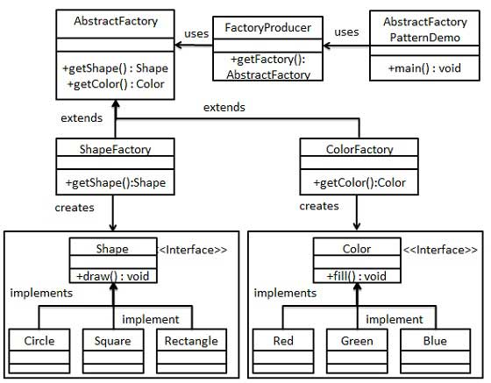
缺点：
产品族扩展非常困难，要增加一个系列的某一产品，既要在抽象的 Creator 里加代码，又要在具体的里面加代码。
Product family extension is very difficult. To add a product of a series, you need to add code in both abstract creator and concrete creator.
实例：

Shape.java
public interface Shape {
void draw();
}

步骤 2
创建实现接口的实体类。
Rectangle.java

Rectangle.java
public class Rectangle implements Shape {
@Override public void draw() {
System.out.println("Inside Rectangle::draw() method.");
}
}

Square.java
public class Square implements Shape {
@Override public void draw() {
System.out.println("Inside Square::draw() method.");
}
}

Circle.java
public class Circle implements Shape {
@Override public void draw() {
System.out.println("Inside Circle::draw() method.");
}
}

步骤 3
为颜色创建一个接口。

Color.java
public interface Color {
void fill();
}

步骤4
创建实现接口的实体类。

Red.java
public class Red implements Color {
@Override public void fill() {
System.out.println("Inside Red::fill() method.");
}
}

Green.java
public class Green implements Color {
@Override public void fill() {
System.out.println("Inside Green::fill() method.");
}
}

Blue.java
public class Blue implements Color {
@Override public void fill() {
System.out.println("Inside Blue::fill() method.");
}
}

步骤 5
为 Color 和 Shape 对象创建抽象类来获取工厂。

AbstractFactory.java
public abstract class AbstractFactory {
public abstract Color getColor(String color);
public abstract Shape getShape(String shape) ;
}

步骤 6
创建扩展了 AbstractFactory 的工厂类，基于给定的信息生成实体类的对象。

ShapeFactory.java
public class ShapeFactory extends AbstractFactory {
@Override public Shape getShape(String shapeType){
if(shapeType == null){ return null;
} if(shapeType.equalsIgnoreCase("CIRCLE")){
return new Circle();
} else if(shapeType.equalsIgnoreCase("RECTANGLE")){
return new Rectangle();
} else if(shapeType.equalsIgnoreCase("SQUARE")){
return new Square();
}
return null;
} @Override public Color getColor(String color) {
return null;
}
}

ColorFactory.java
public class ColorFactory extends AbstractFactory {
@Override public Shape getShape(String shapeType){
return null;
}
@Override public Color getColor(String color) {
if(color == null){ return null;
} if(color.equalsIgnoreCase("RED")){
return new Red();
} else if(color.equalsIgnoreCase("GREEN")){
return new Green();
} else if(color.equalsIgnoreCase("BLUE")){
return new Blue();
} return null;
}
}

步骤 7
创建一个工厂创造器/生成器类，通过传递形状或颜色信息来获取工厂。

FactoryProducer.java
public class FactoryProducer {
public static AbstractFactory getFactory(String choice){
if(choice.equalsIgnoreCase("SHAPE")){
return new ShapeFactory();
} else if(choice.equalsIgnoreCase("COLOR")){
return new ColorFactory();
}
return null;
}
}

步骤 8
使用 FactoryProducer 来获取 AbstractFactory，通过传递类型信息来获取实体类的对象。

AbstractFactoryPatternDemo.java
public class AbstractFactoryPatternDemo {、
public static void main(String[] args) {
//获取形状工厂
AbstractFactory shapeFactory = FactoryProducer.getFactory("SHAPE");
//获取形状为 Circle 的对象
Shape shape1 = shapeFactory.getShape("CIRCLE");
//调用 Circle 的 draw 方法
shape1.draw();
//获取形状为 Rectangle 的对象
Shape shape2 = shapeFactory.getShape("RECTANGLE");
//调用 Rectangle 的 draw 方法
shape2.draw();
//获取形状为 Square 的对象
Shape shape3 = shapeFactory.getShape("SQUARE");
//调用 Square 的 draw 方法
shape3.draw();
//获取颜色工厂
AbstractFactory colorFactory = FactoryProducer.getFactory("COLOR");
//获取颜色为 Red 的对象
Color color1 = colorFactory.getColor("RED");
//调用 Red 的 fill 方法
color1.fill();
//获取颜色为 Green 的对象
Color color2 = colorFactory.getColor("Green");
//调用 Green 的 fill 方法
color2.fill();
//获取颜色为 Blue 的对象
Color color3 = colorFactory.getColor("BLUE");
//调用 Blue 的 fill 方法
color3.fill();
}
}
如何实施：
系统的产品有多于一个的产品族，而系统只消费其中某一族的产品。
在一个产品族里面，定义多个产品。
The products of the system have more than one product family, and the system only consumes the products of one family.
In a product family, define multiple products.
优缺点：
优点：将对象的创建统一起来便于维护和整体把控，对扩展开放，对修改封闭
缺点：耦合性提高
Advantages: unify the creation of objects for easy maintenance and overall control, open to extension and closed to modification
Disadvantages: improved coupling
工厂模式（FM）
定义：
工厂模式（Factory Pattern）是 Java 中最常用的设计模式之一。这种类型的设计模式属于创建型模式，它提供了一种创建对象的最佳方式。
Factory pattern is one of the most commonly used design patterns in Java. This type of design pattern is a creation pattern, which provides the best way to create objects.
结构图
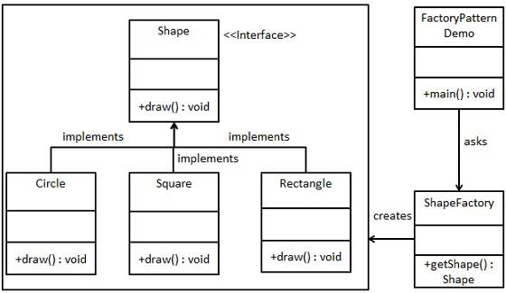
问题：
每次增加一个产品时，都需要增加一个具体类和对象实现工厂，使得系统中类的个数成倍增加
Each time you add a product, you need to add a specific class and object implementation factory to make the number of classes in the system multiply
实例：

步骤 1
创建一个接口:

Shape.java
public interface Shape {
void draw();
}

步骤 2
创建实现接口的实体类。

Rectangle.java
public class Rectangle implements Shape {
@Override public void draw() {
System.out.println("Inside Rectangle::draw() method.");
}
}

Square.java
public class Square implements Shape {
@Override public void draw() {
System.out.println("Inside Square::draw() method.");
}
}

Circle.java
public class Circle implements Shape {
@Override public void draw() {
System.out.println("Inside Circle::draw() method.");
}
}

步骤 3
创建一个工厂，生成基于给定信息的实体类的对象。

ShapeFactory.java
public class ShapeFactory {
//使用 getShape 方法获取形状类型的对象
public Shape getShape(String shapeType){
if(shapeType == null){ return null;
} if(shapeType.equalsIgnoreCase("CIRCLE")){
return new Circle();
} else if(shapeType.equalsIgnoreCase("RECTANGLE")){
return new Rectangle();
} else if(shapeType.equalsIgnoreCase("SQUARE")){
return new Square();
}
return null;
}
}

步骤 4
使用该工厂，通过传递类型信息来获取实体类的对象。

FactoryPatternDemo.java
public class FactoryPatternDemo {
public static void main(String[] args) {
ShapeFactory shapeFactory = new ShapeFactory();
//获取 Circle 的对象，并调用它的 draw 方法
Shape shape1 = shapeFactory.getShape("CIRCLE");
//调用 Circle 的 draw 方法
shape1.draw();
//获取 Rectangle 的对象，并调用它的 draw 方法
Shape shape2 = shapeFactory.getShape("RECTANGLE");
//调用 Rectangle 的 draw 方法
shape2.draw();
//获取 Square 的对象，并调用它的 draw 方法
Shape shape3 = shapeFactory.getShape("SQUARE");
//调用 Square 的 draw 方法
shape3.draw();
}
}
Bridge/Adapter(桥接模式/适配器模式)
桥接（Bridge）是用于把抽象化与实现化解耦，使得二者可以独立变化。这种类型的设计模式属于结构型模式，它通过提供抽象化和实现化之间的桥接结构，来实现二者的解耦。
Bridge is used to decouple abstraction and realization, so that they can change independently.
适配器模式（Adapter Pattern）是作为两个不兼容的接口之间的桥梁。
The adapter pattern serves as a bridge between two incompatible interfaces.
桥接结构图：
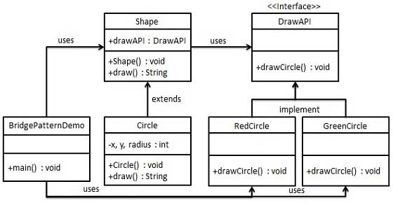
适配器结构图：
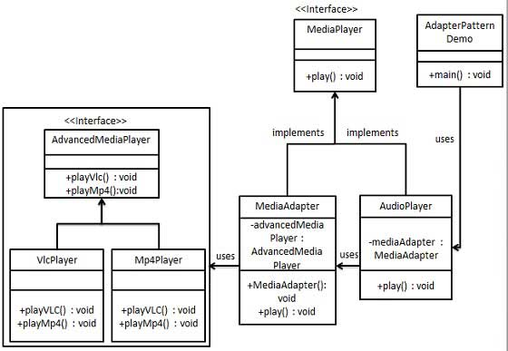
桥接优缺点：
优点： 1、抽象和实现的分离。 2、优秀的扩展能力。 3、实现细节对客户透明。
缺点：桥接模式的引入会增加系统的理解与设计难度
Advantages: 1. Separation of abstraction and implementation. 2. Excellent extension ability. 3. Make the details transparent to customers.
Disadvantages: the introduction of bridge mode will increase the difficulty of system understanding and design
适配器优缺点：
优点： 1、可以让任何两个没有关联的类一起运行。 2、提高了类的复用。 3、增加了类的透明度。 4、灵活性好。
缺点： 1、过多地使用适配器，会让系统非常零乱，不易整体进行把握。
Advantages: 1. Any two unrelated classes can run together. 2. Improve the reuse of classes. 3. Increased class transparency. 4. Good flexibility.
Disadvantages: 1. Excessive use of adapters will make the system very messy and difficult to grasp as a whole.
桥接实例：

步骤 1
创建桥接实现接口。

DrawAPI.java
public interface DrawAPI {
public void drawCircle(int radius, int x, int y);
}

步骤 2
创建实现了 DrawAPI 接口的实体桥接实现类。

RedCircle.java
public class RedCircle implements DrawAPI {
@Override public void drawCircle(int radius, int x, int y) {
System.out.println("Drawing Circle[ color: red, radius: " + radius +", x: " +x+", "+ y +"]");
}
}

GreenCircle.java
public class GreenCircle implements DrawAPI {
@Override public void drawCircle(int radius, int x, int y) {
System.out.println("Drawing Circle[ color: green, radius: " + radius +", x: " +x+", "+ y +"]");
}
}

步骤 3
使用 DrawAPI 接口创建抽象类 Shape。

Shape.java
public abstract class Shape {
protected DrawAPI drawAPI; protected Shape(DrawAPI drawAPI){ this.drawAPI = drawAPI;
}
public abstract void draw();
}

步骤 4
创建实现了 Shape 接口的实体类。

Circle.java
public class Circle extends Shape {
private int x, y, radius; public Circle(int x, int y, int radius, DrawAPI drawAPI) {
super(drawAPI); this.x = x; this.y = y; this.radius = radius;
}
public void draw() { drawAPI.drawCircle(radius,x,y);
}
}

步骤 5
使用 Shape 和 DrawAPI 类画出不同颜色的圆。

BridgePatternDemo.java
public class BridgePatternDemo {
public static void main(String[] args) {
Shape redCircle = new Circle(100,100, 10, new RedCircle());
Shape greenCircle = new Circle(100,100, 10, new GreenCircle());
redCircle.draw(); greenCircle.draw();
}
}
适配器实例：

步骤 1
为媒体播放器和更高级的媒体播放器创建接口。

MediaPlayer.java
public interface MediaPlayer {
public void play(String audioType, String fileName);
}

AdvancedMediaPlayer.java
public interface AdvancedMediaPlayer {
public void playVlc(String fileName);
public void playMp4(String fileName);
}

步骤 2
创建实现了 AdvancedMediaPlayer 接口的实体类。

VlcPlayer.java
public class VlcPlayer implements AdvancedMediaPlayer{
@Override public void playVlc(String fileName) {
System.out.println("Playing vlc file. Name: "+ fileName);
}
@Override public void playMp4(String fileName) {
//什么也不做
}
}

Mp4Player.java
public class Mp4Player implements AdvancedMediaPlayer{
@Override public void playVlc(String fileName) {
//什么也不做
}
@Override public void playMp4(String fileName) {
System.out.println("Playing mp4 file. Name: "+ fileName);
}
}

步骤 3
创建实现了 MediaPlayer 接口的适配器类。

MediaAdapter.java
public class MediaAdapter implements MediaPlayer {
AdvancedMediaPlayer advancedMusicPlayer;
public MediaAdapter(String audioType){
if(audioType.equalsIgnoreCase("vlc") )
{ advancedMusicPlayer = new VlcPlayer();
} else if (audioType.equalsIgnoreCase("mp4")){
advancedMusicPlayer = new Mp4Player();
}
} @Override public void play(String audioType, String fileName) {
if(audioType.equalsIgnoreCase("vlc")){
advancedMusicPlayer.playVlc(fileName);
}else if(audioType.equalsIgnoreCase("mp4")){
advancedMusicPlayer.playMp4(fileName);
}
}
}

步骤 4
创建实现了 MediaPlayer 接口的实体类。

AudioPlayer.java
public class AudioPlayer implements MediaPlayer {
MediaAdapter mediaAdapter;
@Override public void play(String audioType, String fileName) { //播放 mp3 音乐文件的内置支持
if(audioType.equalsIgnoreCase("mp3")){
System.out.println("Playing mp3 file. Name: "+ fileName);
} //mediaAdapter 提供了播放其他文件格式的支持
else if(audioType.equalsIgnoreCase("vlc") || audioType.equalsIgnoreCase("mp4")){
mediaAdapter = new MediaAdapter(audioType);
mediaAdapter.play(audioType, fileName);
} else{ System.out.println("Invalid media. "+ audioType + " format not supported");
}
}
}

步骤 5
使用 AudioPlayer 来播放不同类型的音频格式。

AdapterPatternDemo.java
public class AdapterPatternDemo {
public static void main(String[] args) {
AudioPlayer audioPlayer = new AudioPlayer();
audioPlayer.play("mp3", "beyond the horizon.mp3");
audioPlayer.play("mp4", "alone.mp4");
audioPlayer.play("vlc", "far far away.vlc");
audioPlayer.play("avi", "mind me.avi");
}
}
23种设计模式
单例模式（Singleton Pattern）
这种模式涉及到一个单一的类，该类负责创建自己的对象，同时确保只有单个对象被创建。
This pattern involves a single class that is responsible for creating its own objects, while ensuring that only a single object is created.
结构图
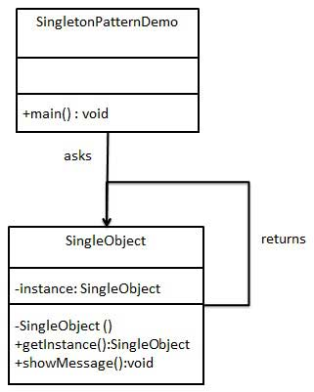
观察者模式（Observer Pattern）
观察者模式是一种对象行为模式。它定义对象间的一种一对多的依赖关系,当一个对象的状态发生改变时,所有依赖于它的对象都得到通知并被自动更新。
Observer mode is a kind of object behavior mode. It defines a one to many dependency between objects. When the state of an object changes, all objects that depend on it are notified and updated automatically.
结构图
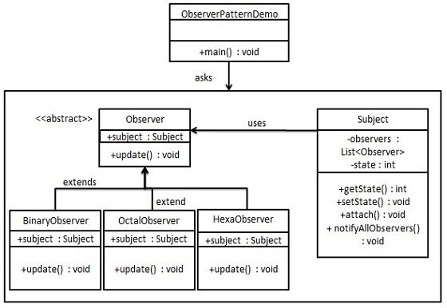
策略模式（Strategy Pattern）
策略模式作为一种软件设计模式,指对象有某个行为,但是在不同的场景中,该行为有不同的实现算法。
As a software design pattern, policy pattern refers to the behavior of an object, but in different scenarios, the behavior has different implementation algorithms.
结构图
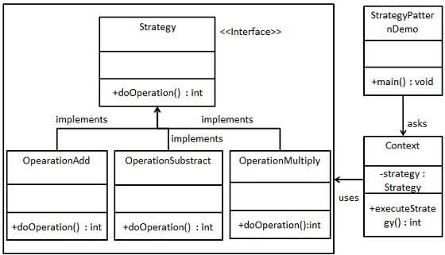
命令模式（Command Pattern）
调用对象寻找可以处理该命令的合适的对象，并把该命令传给相应的对象，该对象执行命令。
The calling object looks for the appropriate object that can handle the command, and passes the command to the corresponding object, which executes the command.
结构图
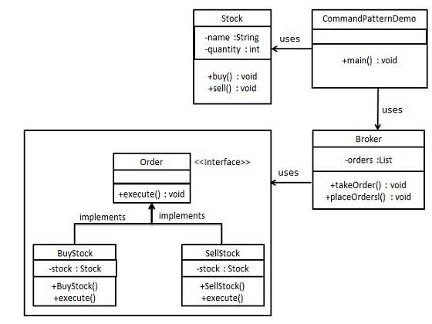
建造者模式（Builder Pattern）
使用多个简单的对象一步一步构建成一个复杂的对象。
Use multiple simple objects to build a complex object step by step.
结构图
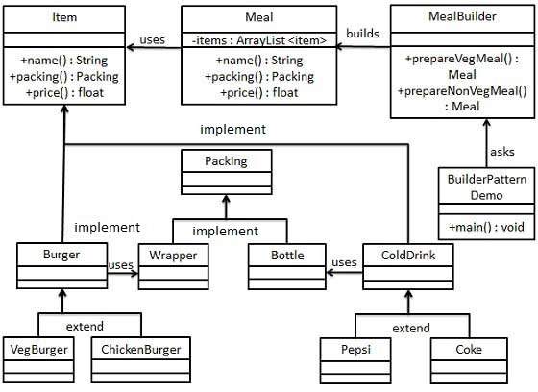
原型模式（Prototype Pattern）
是用于创建重复的对象，同时又能保证性能。这种类型的设计模式属于创建型模式，它提供了一种创建对象的最佳方式
It is used to create duplicate objects while ensuring performance. This type of design pattern is a creation pattern, which provides the best way to create objects
结构图
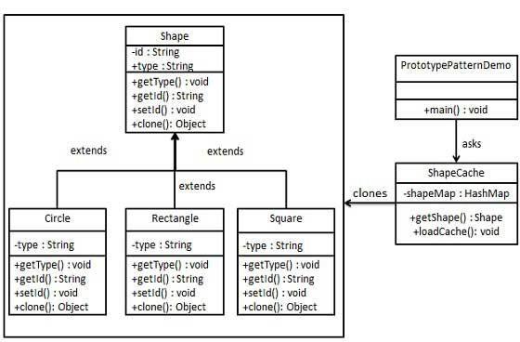
组合模式（Composite Pattern）
组合模式（Composite Pattern），又叫部分整体模式，是用于把一组相似的对象当作一个单一的对象。
Composite pattern, also called partial overall pattern, is used to treat a group of similar objects as a single object.
结构图
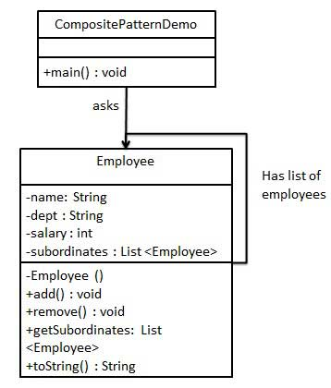
装饰器模式（Decorator Pattern）
装饰器模式（Decorator Pattern）允许向一个现有的对象添加新的功能，同时又不改变其结构。
Decorator pattern allows you to add new functionality to an existing object without changing its structure.
结构图
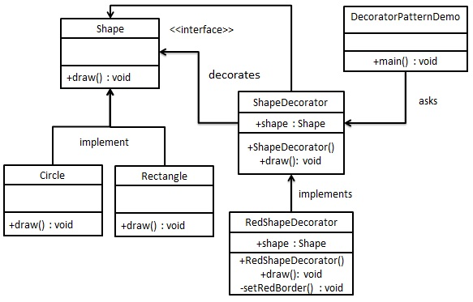
外观模式（Facade Pattern）
外观模式（Facade Pattern）隐藏系统的复杂性，并向客户端提供了一个客户端可以访问系统的接口。
Facade pattern hides the complexity of the system and provides an interface for the client to access the system.
结构图
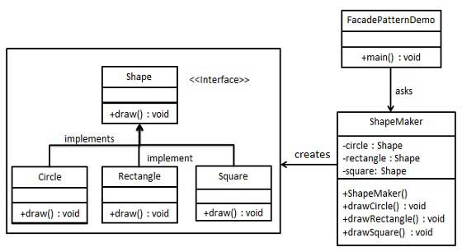
享元模式（Flyweight Pattern）
享元模式（Flyweight Pattern）主要用于减少创建对象的数量，以减少内存占用和提高性能。
Flyweight pattern is mainly used to reduce the number of objects created to reduce memory consumption and improve performance.
结构图
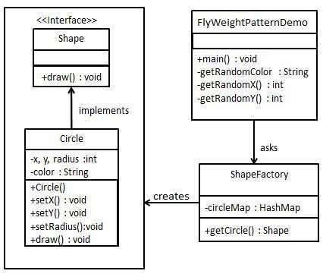
代理模式
为其他对象提供一种代理，以控制对这个对象的访问。代理对象在客户端和目标对象之间起到中介的作用。
Provides a proxy for other objects to control access to that object. The proxy object mediates between the client and the target object.
结构图
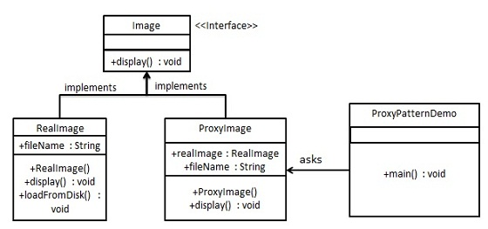
解释器模式（Interpreter Pattern）
解释器模式（Interpreter Pattern）提供了评估语言的语法或表达式的方式，它属于行为型模式。
Interpreter pattern provides a way to evaluate the syntax or expression of a language. It belongs to behavioral pattern.
结构图
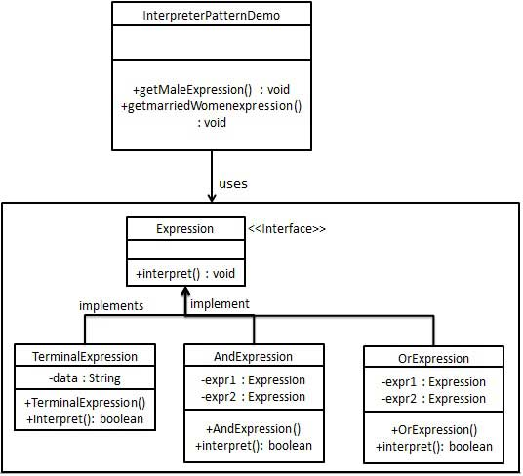
在模板模式（Template Pattern）
在模板模式（Template Pattern）中，一个抽象类公开定义了执行它的方法的方式/模板。它的子类可以按需要重写方法实现
In template pattern, an abstract class exposes a method / template that defines how its methods are executed. Its subclass can override method implementation as needed
结构图
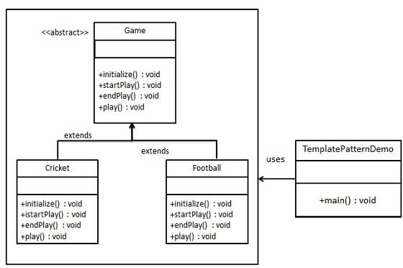
责任链模式（Chain of Responsibility Pattern）
责任链模式（Chain of Responsibility Pattern）为请求创建了一个接收者对象的链。这种模式给予请求的类型，对请求的发送者和接收者进行解耦。
The chain of responsibility pattern creates a chain of receiver objects for the request. This pattern gives the type of request and decouples the sender and receiver of the request.
结构图
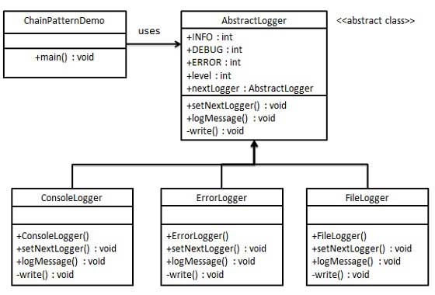
迭代器模式（Iterator）
迭代器模式（Iterator），提供一种方法顺序访问一个聚合对象中的各种元素，而又不暴露该对象的内部表示。
Iterator pattern, which provides a method to access various elements of an aggregate object in sequence without exposing the internal representation of the object.
结构图
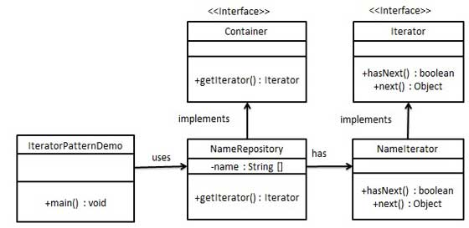
中介者模式（Mediator Pattern）
中介者模式（Mediator Pattern）是用来降低多个对象和类之间的通信复杂性。并支持松耦合，使代码易于维护。
Mediator pattern is used to reduce the complexity of communication between multiple objects and classes. And support loose coupling, make the code easy to maintain.
结构图
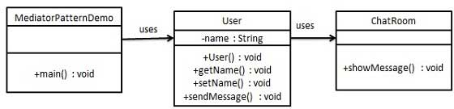
备忘录模式（Memento Pattern）
备忘录模式（Memento Pattern）保存一个对象的某个状态，以便在适当的时候恢复对象。备忘录模式属于行为型模式。
Memo pattern saves a state of an object to restore it when appropriate. Memo mode belongs to behavioral mode.
结构图
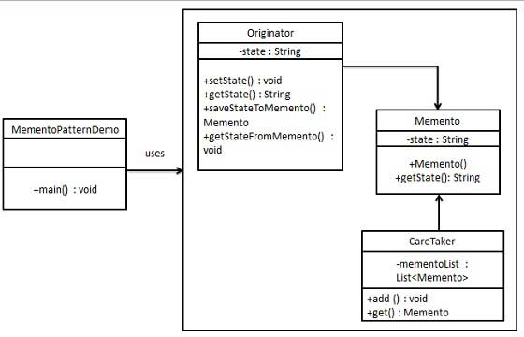
状态模式（State Pattern）
在状态模式（State Pattern）中，类的行为是基于它的状态改变的。
In state pattern, the behavior of a class changes based on its state.
结构图
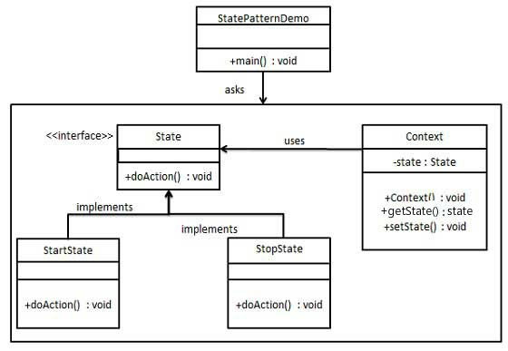
访问者模式（Visitor Pattern）
在访问者模式（Visitor Pattern）中，我们使用了一个访问者类，它改变了元素类的执行算法。
In visitor pattern, we use a visitor class, which changes the execution algorithm of element class.
结构图
